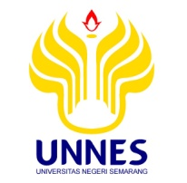
  Phys. Comm. .. (...) (2017)
  Physics Communication
  http://journal.unnes.ac.id/nju/index.php/pc
Analisis Pembelajaran Fisika Kelas X SMA Negeri di Kota Cirebon Berdasarkan Literasi Sains
Saeful Rohman ¹ , Ani Rusilowati², Sulhadi²

¹Prodi Pendidikan Fisika, Program Pascasarjana, Universitas Negeri Semarang, Indonesia
² Jurusan Fisika FMIPA, Universitas Negeri Semarang, Indonesia
Info Artikel  ________________  Sejarah Artikel:  Diterima .... 2017  Disetujui .... 2017  Dipublikasikan 2017  ________________  Keywords:  Physics, Scientific Literacy, Teaching ____________________ |  | Abstrak  Sains dan teknologi mempunyai peran yang sangat besar dalam meningkatkan kesejahteraan umat manusia. Pemahaman terhadap literasi sains dan teknologi sudah menjadi tuntutan yang tidak dapat ditawar lagi agar kita mampu memanfaatkan sains dan teknologi untuk kesejahteraan dan keselamatan umat manusia. Hasil penelitian tingkat Internasional menunjukkan bahwa tingkat literasi siswa Indonesia masuk dalam kategori rendah. Kemampuan literasi sains siswa sangat dipengaruhi oleh kemampuan guru dalam menyampaikan materi yang menggunakan aspek literasi sains. Penelitian ini bertujuan untuk menganalisis kemampuan literasi sains guru dari materi belajar dan pembelajarannya di kelas serta kemampuan literasi sains siswa yang merupakan hasil dari proses pembelajaran. Pendekatan kualitatif digunakan dalam penelitian ini dengan subjek penelitian yaitu guru kelas X sebanyak 12 orang dan siswa kelas X sebanyak 325 orang dari 9 SMA Negeri di Kota Cirebon. Analisis literasi sains yang dilakukan pada setiap indikator melalui tes, nontes, dan dokumentasi. Secara umum, hasil penelitian menunjukkan kemampuan literasi sains guru sangat tinggi, pemunculan literasi sains dalam proses pembelajaran sedang, dan kemampuan literasi sains siswa setelah proses pembelajan sedang. Berdasarkan hasil tersebut dapat disimpulkan peningkatan kualitas pengajaran di kelas yang memuncukan kemampuan literasi sains sangat diperlukan untuk meningkatkan kemampuan literasi sains siswa  Abstract  ________________________________________________________ Science and technology has a significant role to increase human kind’s prosperity. The ability to comprehend science and technology literature is a requirement for us to apply science and technology on the right way for the sake of humans’ prosperity and safety. The International research result showed that Indonesian students low ability of literacy. The students’ ability of scientific literacy is influenced by teachers’ competence in delivering materials that use scientific literacy’s aspects. This reseach aimed at analyzing the teachers’ ability of scientific literacy on learning materials and the learning process in their class and the students’ ability of scientific literacy as result of the learning process. This research used qualitative approach with the research subject of 12 teachers in grade X and 325 students of grade X from 9 state senior shcool at Cirebon. The analysis of scientific literacy used was conducted through test, non-test, and documentation. Generally, result of research indicated the teachers’ ability of scientific literacy was high, the emergence of scientific literacy was medium, and the students’ ability of scientific literacy after the learning process was medium. Based on the result of research, it can be concluded that the upgrading quality of teaching process in the class, in which the ability of scientific literacy appear is extremely needed to increase the students’ ability of scientific literacy  © 2017 Universitas Negeri Semarang
Alamat korespondensi:  Prodi Pendidikan Fisika, Pascasarjana, Universitas Negeri Semarang  E-mail: aef_81@yahoo.com |  |  | ISSN ........................

Pendahuluan
Tantangan kompetensi abad 21 terdapat hubungan yang tak terpisahkan antara Ilmu Pengetahuan Alam (sains) dan teknologi. Sains dan teknologi mempunyai peran yang sangat besar dalam meningkatkan kesejahteraan umat manusia. Menurut American Association for the Advancement of Science’es (Hobson, 2002) potensi peningkatan kehidupan dengan memanfaatkan sains dan teknologi tidak dapat direalisasikan kecuali jika masyarakat pada umumnya memahami ilmu pengetahuan, matematika,dan teknologi. Di sisi lain, dampak negatif dari perkembangan sains dan teknologi juga selalu membayangi kehidupan manusia. Oleh karena itu, agar mampu survive mengambil peluang dan menghadapi tantangan global di masa depan, setiap individu dituntut memiliki kemampuan literasi sains yang memadai mencakup pengetahuan tentang sains, ketrampilan proses sains dan sikap ilmiah. Gardner sebagaimana dikutip oleh West (2010) keterampilan yang dibutuhkan di tahun-tahun mendatang tidak diketahui. Oleh sebab itu seorang guru harus melatih anak muda dalam bidang pengetahuan dasar dan memperlengkapi mereka dengan pemikiran yang kritis dan karakter yang tahan lama.
Literasi sains didefinisikan sebagai kemampuan menggunakan pengetahuan sains mengidentifikasi pertanyaan dan menarik kesimpulan berdasarakan bukti-bukti, dalam rangka memahami serta membuat keputusan berkaitan dengan alam dan perubahan yang dilakukan terhadap alam melalui kegiatan manusia (OECD, 2003)
Seorang yang literat sains adalah orang yang menggunakan konsep sains, keterampilan proses, dan nilai dalam membuat keputusan sehari-hari jika ia berhubungan dengan orang lain atau dengan lingkungannya, dan memahami interelasi antara sains, teknologi dan masyarakat, termasuk perkembangan sosial dan ekonomi.
Hasil penelitian tingkat Internasional menunjukkan bahwa tingkat literasi siswa Indonesia masuk dalam kategori rendah. Hal ini sesuai dengan PISA 2012 yang menyatakan siswa Indonesia pada kemampuan sains memperoleh peringkat 66 dari 67 negara (OECD, 2013). Saat ini diketahui ada tiga studi internasional yang dipercaya sebagai instrumen untuk menguji kompetensi global yaitu Progress in International Reading Literacy Study (PIRLS), Programme for International Student Assesment (PISA) dan Trends in International Mathematics and Science Study (TIMSS). Ketiga studi tersebut mengukur tingkat literasi membaca, matematika, dan sains peserta didik di seluruh dunia.
Pendidikan tidak terlepas dari peranan guru dalam merencanakan, mendesain, melaksanakan dan menilai terhadap hasil pembelajaran sains. Dalam hal ini guru merupakan salah satu komponen yang sangat berpengaruh terhadap terciptanya penyelenggaraan pendidikan yang baik dan berkualitas. Sebagai contoh McKinssey yang banyak dikutip mengenai pencapaian internasional menyimpulkan bahwa “kualitas sistem pendidikan tidak dapat melebihi kualitas gurunya” (Hanushek et al., 2014)
Guru yang menggunakan aspek-aspek literasi sains akan terbantu dalam penyampaian materi kepada siswa mengenai gambaran yang lebih lengkap dan menyeluruh tentang sains (Adhisenjaya. 2009). Uraian diatas mengindikasikan ada pengaruh dari guru sebagai orang dewasa yang berperan dalam pendidikan siswa di sekolah terhadap kemampuan literasi sains siswa.
Kemampuan literasi sains guru dan pemunculan literasi sains dalam pembelajaran sangat diperlukan untuk mengetahui pengaruhnya terhadap kemampuan literasi sains siswa.
METODE
Jenis penelitian ini merupakan penelitian deskriptif kualitatif dan bertujuan untuk mengetahui profil kemampuan literasi sains guru dan siswa serta pemunculan literasi sains dalam pembelajaran
Sampel yang digunakan dalam penelitian ini berjumlah 12 guru kelas X dan 325 siswa kelas X dari 9 SMA Negeri di Kota Cirebon. Instrumen yang digunakan pada penelitian ini adalah tes kemampuan literasi sains yang berpedoman pada soal literasi sains PISA, angket, lembar observasi, dan pedoman wawancara
Langkah awal penelitian ini adalah melakukan tes kemampuan literasi sains dan pemberian angket pada guru pengajar kelas X di Kota Cirebon. Selanjutnya memilih 3 sekolah yang memiliki guru dengan kualifikasi literasi sains tinggi dan sedang.
Peneliti mengumpulkan data guru dan siswa yang diajarnya melalui perekaman pelaksanaan pembelajaran yang dilakukan oleh guru di dalam kelas, pemberian tes literasi sains pada siswa, dan wawancara mendalam pada guru dan siswa berkaitan dengan literasi sains.
Data tentang literasi sains guru dan siswa mencakup kemampuan literasi sains yang berkaitan dengan materi usaha-energi yang dibedakan berdasarkan 4 dimensi sains yang dikembangkan oleh Chiappetta et al (1991), meliputi: sains sebagai batang tubuh oengetahuan; sains sebagai cara menyelidiki; sains sebagai cara berpikir; dan interaksi sains, teknologi dengan masyarakat.
Model analisis data dalam penelitian ini mengikuti konsep yang diberikan oleh Miles dan Hubermen. Miles dan Hubermen mengungkapkan bahwa aktifitas dalam analisis data kualitatif dilakukan secara interaktif dan berlangsung secara terus menerus pada setiap tahapan penelitian sehingga sampai tuntas (Sugiyono, 2012). Teknik analisis data pada penelitian ini meliputi teknik analisis data penguasaan literasi sains pada guru dan siswa, serta pemunculan literasi sains dalam pembelajaran fisika di kelas X.
Kemampuan penguasaan literasi sains guru dan siswa ditunjukkan dalam bentuk persentase penguasaan literasi sains yang diperoleh dari perhitungan skor total jawaban tes kemampuan literasi sains. Kategori penguasaan literasi sains dijabarkan pada Tabel 1.
Tabel 1. Inteval Kemampuan Literasi Sains
Interval | Kategori
66,6 % < % ≤ 100% | Tinggi
33,3 % < % ≤ 66,6 % | Sedang
0 % < % ≤ 33,3 % | Rendah
Pemunculan literasi sains dalam pembelajaran di kelas ditunjukkan dalam bentuk persentase aktivitas guru yang diharapkan dapat meningkatkan kemampuan literasi sains siswa. Kategori pemunculan literasi sains dalam pembelajaran dijabarkan pada Tabel 2.
Tabel 2. Interval Pemunculan Literasi Sains Dalam Pembelajaran
Interval | Kategori
66,6 % < % ≤ 100% | Tinggi
33,3 % < % ≤ 66,6 % | Sedang
0 % < % ≤ 33,3 % | Rendah
HASIL DAN PEMBAHASAN
Kemampuan Literasi Sains Guru
Hasil penelitian berdasarkan tes kemampuan literasi sains guru kelas X disajikan dalam bentuk diagram pada Gambar 1.
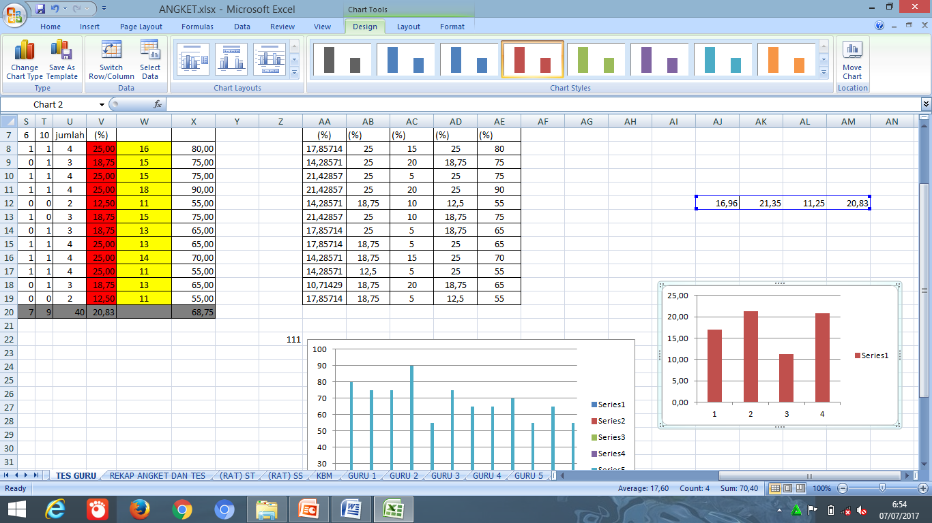
Gambar 1. Grafik persentase kemampuan literasi sains guru kelas X SMAN di Kota Cirebon

Gambar 1. menunjukkan hasil kemampuan literasi sains guru kelas X di SMA Negeri di Kota Cirebon berada pada kategori tinggi yaitu dengan nilai rata-rata 68%. Rata-rata kemampuan sains sebagai batang tubuh pengetahuan 16,96%; sains sebagai cara untuk menyelidiki 21,35%; sains sebagai cara untuk berpikir 11,25%; dan interaksi sains, teknologi dengan masyarakat 20,28%.
Kemampuan literasi sains guru di Kota Cirebon menunjukkan guru memiliki bekal yang cukup untuk menyampaikan materi selama pembelajaran di dalam kelas seperti yang diungkapkan dalam UU No. 16 Tahun 2007 diantaranya terkait dengan komponen inti dari kompetensi profesional guru adalah menguasai materi, struktur, konsep, dan pola pikir keilmuwan yang mendukung mata pelajaran yang diampu.
Menurut Ismail (2010) syarat pertama agar guru dapat mengajar dengan baik adalah menguasai betul dengan cermat dan jelas apa-apa yang akan diajarkannya, semakin baik penguasaan bahan ajar maka kemampuan guru dalam menjelaskan akan semakin baik. Seorang guru yang tidak menguasai menguasai materi, maka tidak mungkin mengajar dengan baik kepada para siswanya karena berkurang kepercayaan dirinya dan tidak dapat menjawab pertanyaan siswanya secara tepat dan tuntas.
Pemunculan Literasi Sains Dalam Pembelajaran
Hasil rekapitulasi rekaman observasi pembelajaran di dalam kelas yang berdasarkan literasi sains disajikan pada gambar 2 berikut.
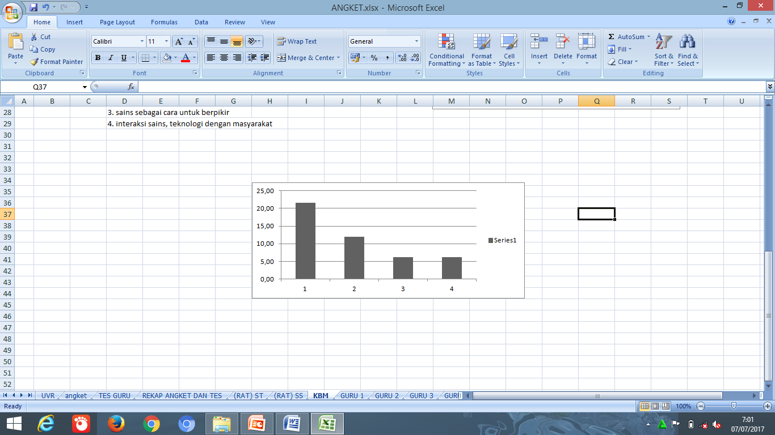
Gambar 2. Pemunculan literasi sains dalam pembelajaran.

Pada Gambar 2. nampak rata-rata pemunculan literasi sains dalam pembelajaran di kelas X yang meliputi sains sebagai batang tubuh pengetahuan 21,67%; sains sebagai cara untuk menyelidiki 12,00%; sains sebagai cara untuk berpikir 6,25%; dan interaksi sains, teknologi dengan masyarakat 6,25%. Secara umum pemunculan literasi sains dalam proses pembelajaran di kelas sebesar 36% .
Pemunculan literasi sains dalam pembelajaran di kelas tergolong sedang. Hal ini disebabkan guru yang sudah memiliki kemampuan literasi sains yang tinggi terkadang dituntut untuk segera menyelesaikan materi bahan ajar sesuai dengan target kurikulum di sekolah. Dampak dari proses pembelajaran yang harus sesuai dengan target kurikulum itulah yang mengakibatkan guru lebih memilih menyampaikan materi pembelajaran sains hanya sampai pada sains sebagai batang tubuh pengetahuan dan sains untuk menyelidiki saja. Pembelajaran sains yang menempatkan sains sebagai cara untuk berfikir dan sains yang berkaitan dengan teknologi masyarakat cenderung tidak dilakukan oleh guru.
Menurut Sari (2013) kebijakan pemerintah turut andil terhadap permasalahan pembelajaran sains yakni: (a) peningkatan mutu yang bergantung pada proyek, ketika proyek selesai maka guru kembali kepada kebiasaan aslinya sehingga diperlukan pembinaan yang berkelanjutan, (b) ujian yang membelenggu guru, sebagian besar guru aktif mengadakan dril dan latihan pelatihan soal sehingga siswa hanya disuruh menghafal fakta-fakta, dan (3) beban kerja guru 24 jam dalam seminggu berdasarkan kinerja, padahal kegiatan guru tidak hanya mengajar tetapi mereka harus mempersiapkan materi ajar, penelitian, dan bahan ajar.
Kemampuan Literasi Sains Siswa
Hasil penelitian berdasarkan tes kemampuan literasi sains siswa kelas X disajikan dalam bentuk diagram pada Gambar 3.
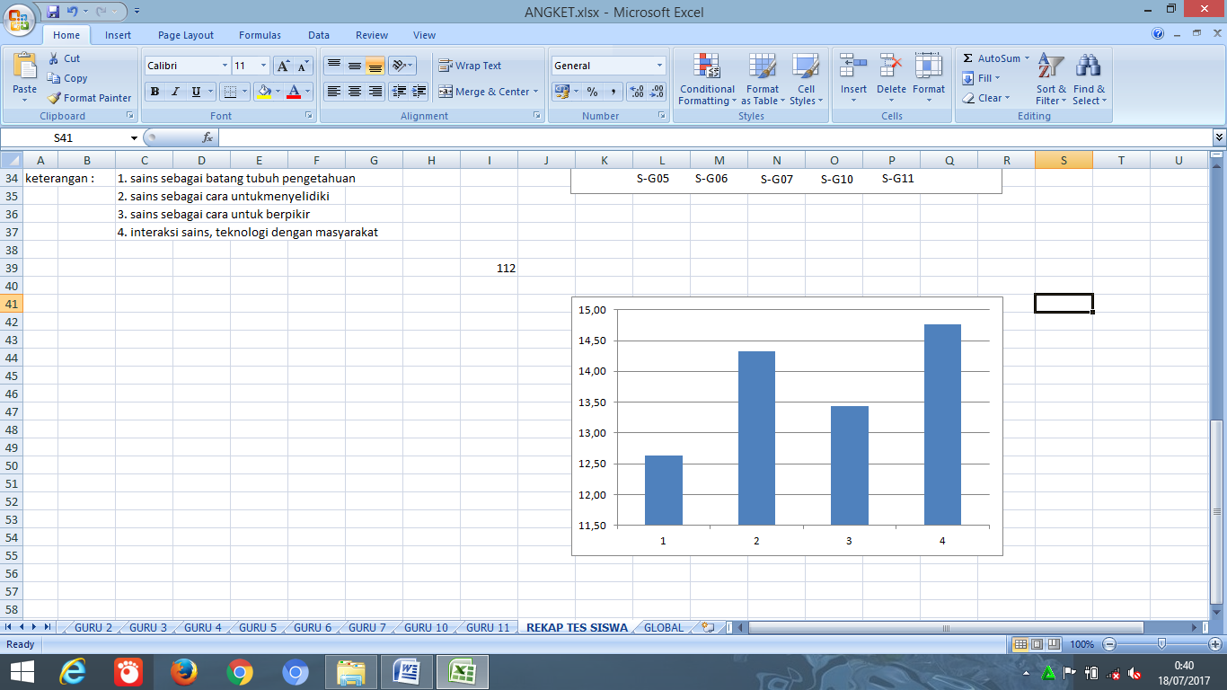
Gambar 3. kemampuan Literasi Sains Siswa

Sains sebagai batang tubuh pengetahuan 12,63%; sains sebagai cara untuk menyelidiki 14,33%; sains sebagai cara untuk berpikir 13,43%; dan interaksi sains, teknologi dengan masyarakat 14,77%. Rata-rata kemampuan literasi sains siswa 54,42% berarti berada pada kemampuan literasi sains sedang.
Kemampuan literasi sains siswa SMA kelas X yang berada pada kemampuan literasi sedang menunjukkan siswa sudah bisa disiapkan untuk mengikuti pembelajaran sains yang didalamnya terdapat proses pemecahan masalah serta interaksi sains dengan kemajuan teknologi dan masyarakat.
Menurut Teori Perkembangan yang dikemukakan oleh Piaget (Fatimah, 2006) siswa SMA Kelas X sebenarnya sudah masuk ke dalam fase operasional (11-usia dewasa), pada fase ini cara berpikir anak sudah berpindah dari cara berpikir konkret menuju berpikir abstrak dan hipotesis. Artinya anak sudah mampu melakukan proses berpikir rasional dan mampu menyelesaikan masalah secara ilmiah, yaitu proses berpikir yang dilakukan secara sistematis yang diawali dari masalah, pemahaman terhadap masalah, mengajukan hipotesa atau jawaban sementara terhadap pemecahan masalah, mengumpulkan dan memverifikasi data dan mengambil kesimpulan, yaitu apakah hipotesis yang diajukan dapat diterima atau ditolak.
Kemampuan literasi sains siswa pada gambar 3 menunjukkan kategori sains sebagai batang tubuh pengetahuan nampak prensentasenya paling kecil. Hal ini disebabkan adanya kesalahan konsep materi yang diterima oleh siswa dalam proses pembelajaran. Kesalahan konsep timbul akibat kesalahan siswa dalam mengkonstruk pengetahuannya (Rusilowati, 2006). Kesalahan dalam memecahkan masalah/soal dan rendahnya kemampuan siswa memahami konsep, mengindikasikan adanya kesulitan belajar yang dialami oleh siswa. Kesulitan belajar siswa nantinya harus didiagnosa lebih lanjut melalui berbagai pendekatan. (Depdiknas, 2002)

Hubungan Kemampuan Literasi Sains Guru dengan Siswa
Nilai rata-rata kemampuan literasi sains antara guru dengan siswa tidak menunjukkan perbedaan yang signifikan. Hal ini menunjukkan bahwa pencapaian hasil belajar siswa berkorelasi dengan kualitas dan level pengetahuan guru (Meroni, 2105). Menurut Iskandar (Widiyaningtyas, 2016) motivasi dapat meningkatkan prestasi. Menurut Widoyoko (2012) motivasi belajar siswa meningkat seiring dengan semakin tinggi guru dalam menguasai materi pembelajaran.
Perbedaan hasil kemampuan literasi sains antara guru dan siswa nampak signifikan pada dimensi sains sebagai cara menyelidiki. Kemampuan guru dalam melakukan perhitungan, menggunakan grafik, tabel dan melakukan eksperimen serta mengimplementasikannya dalam pembelajaran sangat diperlukan dalam proses peningkatan kemampuan literasi sains ini.
Faktor penyebab rendahnya penguasaan peserta didik dalam melakukan kegiatan penyelidikan ilmiah yaitu : (1) Peserta didik jarang melakukan kegiatan praktikum; (2) Peserta didik tidak memahami istilah dalam beberapa kegiatan penyelidikan ilmiah seperti variabel independen dan variabel dependen; (3) Peserta didik menghabiskan lebih banyak waktu dengan ilmu pengetahuan yang mempromosikan hafalan (Rusilowati, 2016).
Hubungan Pemunculan Literasi Sains Dalam Pembelajaran Dengan Kemampuan Literasi Sains Siswa.
Jika diperhatikan pada Gambar 2. persentase pemunculan literasi sains selama pembelajaran di kelas berlangsung sebesar 36% dengan didominasi pada dimensi sains sebagai batang tubuh pengetahuan sebesar 21,67%. Interaksi sains, teknologi dengan masyarakat hanya 6,25%. Hal ini semakin menguatkan hasil penelitian yang sebelumnya telah dilakukan terhadap buku ajar yang beredar. Buku pelajaran fisika, pemberian materinya lebih mementingkan kategori pengetahuan saja. Siswa hanya pandai menghafal saja, tetapi kurang terampil dalam mengaplikasikan pengetahuan yang dimilikinya (Maturradiyah. dkk, 2015). Buku-buku yang beredar seperti yang diungkapkan oleh Kurnia, F (2014) yang telah melakukan penelitian pada buku ajar fisika kelas XI menunjukkan bahwa kategori literasi sains berada pada persentase 59,62%. Sains sebagai batang tubuh pengetahuan 33,57%, sains sebagai cara menyelidiki 5,73%, sains sebagai cara berpikir; dan 1,08% interaksi sains, teknologi dengan masyarakat.
Perbedaan antara persentase rata rata pemunculan literasi sains dalam pembelajaran yang dilakukan oleh guru dibandingkan dengan hasil kemampuan literasi sains siswa menunjukkan siswa membutuhkan pembelajaran sains yang efektif. Evaluasi untuk meningkatkan hasil pembelajaran sains sangat diperlukan seperti yang diungkapkan Rusilowati (2013) agar diperoleh sumber daya manusia Indonesia yang berkualitas dan siap bersaing dalam menghadapi tantangan global, perlu adanya peningkatan kualitas pembelajaran melalui peningkatan kualitas pembelajaran melalui peningkatan kualitas pendidikan. Peningkatan kualitas pembelajaran sangat dipengaruhi oleh aktivitas guru dalam pembelajaran sains. Karena guru merupakan unsur yang sangat dominan dan sangat strategis terutama dalam membantu siswa untuk membangun sikap positif dalam belajar, membangkitkan rasa ingin tahu, mendorong kemandirian dan ketepatan logika intelektual, serta menciptakan kondisi-kondisi untuk sukses dalam belajar.
Pencapaian tujuan pembelajaran serta keberhasilan dalam menyelesaikan berbagai masalah pembelajaran banyak tergantung pada kompetensi guru. Guru yang berharap membantu siswa memahami dan mengapresiasi dunia di mana mereka hidup, mereka harus memahami keterkaitan dan saling ketergantungan berbagai bidang pengetahuan. Guru harus mampu menunjukkan bagaimana kaitan antara materi pelajarannya dengan bidang lainnya, khususnya untuk masalah kehidupan nyata.
Menurut Merghli (Rizkita, 2016) Permasalahan yang efektif digunakan dalam pembelajaran sains adalah masalah sosial masyarakat yang berkaitan dengan sains. Masalah sosial sains menjadi penting dalam pendidikan sains karena menempati peran sentral dalam peningkatan literasi sains. Masalah sosial sains menyediakan situasi belajar kontektual yang berpeluang bagi pengembangan keterampilan berargumentasi ilmiah, eksplorasi isu-isu moral, pengembangan penalaran moral, dan kemampuan reflective judgment.
Menurut Wasis (2013) abad 21 menuntut perubahan yang dipicu oleh perkembangan teknologi termasuk perkembangan ilmu pengetahuan, psikologi , dan transformasi budaya, maka paradigma pendidikan tidak hanya mengacu pada materi bidang kajian saja tetapi juga harus memberikan kecakapan hidup, keterampilan belajar dan berpikir, serta literasi dalam informasi dan teknologi. Proses pembelajaran didalam kelas tidak lagi hanya mengedepankan sains sebagai batang tubuh pengetahuan saja sehingga anak lebih cenderung menggunakan hafalan sebagai cara untuk menguasai pengetahuan dibandingkan kemampuan berpikir atau memecahkan masalah tetapi seharusnya siswa SMA kelas X sudah diarahkan kepada dimensi literasi sains yang lainnya.
Secara umum kemampuan literasi sains guru dan siswa kelas X SMA Negeri di kota Cirebon dan pemunculan literasi sains dalam proses pembelajaran sudah merefleksikan literasi sains. Namum proporsi kemunculan kategori literasi sains tidak seimbang. Menurut Wilkinson (1999) kategori literasi sains yang mendekati proporsi seimbang yaitu 42% untuk kategori pengetahuan sains, 19% untuk penyelidikan hakikat sains, 19%, kategori sains sebagai cara berpikir dan 20% untuk interaksi sains, teknologi dan masyarakat atau dengan perbandingan 2:1:1:1 secara berurutan untuk keempat kategori tersebut.
Mengingat kemampuan literasi sains sangat strategis perannya dalam mendukung survival bagi setiap individu dalam menghadapi peluang dan tantangan kehidupan era persaingan global, maka perlu dilakukan studi lebih dalam tentang pengajaran yang memunculkan literasi sains pada skop dan jenjang pendidikan yang lebih luas sehingga dapat diperoleh informasi secara komprehensif sejauh mana kemampuan guru yang sesungguhnya dalam memunculkan literasi sains pada pengajaran.
KESIMPULAN
Penelitian analisis pembelajaran fisika berdasarkan literasi sains yang telah dilakukan dapat disimpulkan kemampuan literasi sains guru dan siswa kelas X SMA Negeri di kota Cirebon dan pemunculan literasi sains dalam proses pembelajaran sudah merefleksikan literasi sains, namun proporsi kemunculan kategori literasi sains tidak seimbang. Kemampuan literasi sains guru rata-rata berada pada tingkat tinggi merupakan modal untuk dapat melakukan pembelajaran di dalam kelas. Pemunculan literasi sains selama pembelajaran berada pada tingkat sedang berpengaruh terhadap kemampuan literasi sains siswa pada tingkat literasi sains yang sedang.
DAFTAR PUSTAKA
Adhisenjaya. 2009. Analisis Buku Ajar Biologi Sma Kelas X Di Kota Bandung berdasarkan Literasi Sains. Jurusan Pendidikan Biologi FMIPA UPI. Bandung:Tidak diterbitkan.
Chiappetta, E.A., Fillman, D.A, & Sethna, G.H. 1991. A Method to Quantify Major Themes of Scientific Literacy in Science Textbooks. Journal of research in science teaching, 28 (8):713 -725
Depdiknas. 2002. Pedoman Pengembangan Tes Diagnostik Matematika SLTP. Jakarta : Ditjen Dikdasmen Depdiknas.
Fatimah, E. 2006. Psikologi Perkembangan. Bandung: Pustaka Setia
Hanushek, E.A., Piopiunik, M., & Wiederhold, S. 2014. The Value of Smart Teacher: International Evidenceon Teacher Cognitive Skills and Student Performance. Program on Education Policy and Govermence Working Papers Series. Cambridge: Havard Kennedy School.
Hobson, A. 2003. Physics Literacy, Energy, and The Environment. Physics Education, 38(2):109-114.
Ismail, M.I. 2010. Kinerja dan Kompetensi Guru Dalam Pembelajaran. Lentera Pendidikan Vol 13 No.1, hlm 44-63
Kurnia, F., Zulherman, Fathurohman, A. 2014. Analisis Bahan Ajar SMA Kelas XI di Kecamatan Indralaya Utara Berdasarkan Kategori Literasi Sains. “ Jurnal Inovasi dan Pembelajaran Fisika, ISSN: 2355-7109.
Leonard, W. H. & J. E. Penick. 1993. What’s Important in selecting a Biology Textbooks?. Journal of The American Biology Teacher, 55(1): 14-19.
Maturradiyah, N. & Rusilowati, A. 2015. Analisis Buku Ajar Fisika SMA Kelas XII di Kabupaten Pati Berdasarkan Muatan Literasi Sains. Unnes Physics Education Journal, 4(1): 16-20
Meroni, E.C. 2015. Can low skill teachers make good students? Empirical evidence from PIAAC and PISA. Journal of Policy Modelling, 37: 308-323.
OECD-PISA. 2003. Assessing Scientifc, Reading and Mathematical Literacy: A Framework for PISA 2003.
OECD. 2015. PISA 2015 Results. OECD
Rizkita, L. 2016. Analisis Kemampuan Awal Literasi Sains Siswa SMA Kota Malang. Malang: UMM.
Rusilowati, A. 2006. Profil Kesulitan Belajar Fisika Pokok Bahasan Kelistrikan Siswa SMA di Kota Semarang. Jurnal Pendidikan Fisika Indonesia, 4(2): 100-106.
Rusilowati, A. 2013. Peningkatan Literasi Sains Siswa Melalui Pengembangan Instrumen Penilaian. Pidato Pengukuhan Profesor Unnes Semarang.
Rusilowati, A., Kurniawati, L., & Widyatmoko, A. 2016. Developing an instrument of Scientific Literacy Assesment on the Cycle Theme. International Journal of Environmental & Science Education, 11(12): 5718-5727.
Sari, M 2013. Problematika Pembelajaran Sains Ditinjau Dari Aspek Guru. Jurnal Al-Ta’lim, 1: 346-356.
Sugiyono. 2012. Metode PenelitianPpendidikan Kuantitatif, Kualitatif, dan R&D. Bandung : CV.Alfabeta.
Suparno, P. 2006 Metodologi Pembelajaran Fisika: Konstruktivitik & Menyenangkan. Yogyakarta: Universitas Sanata Dharma
Wasis. 2013. Merenungkan kembali hasil pembelajaran sains. Seminar Nasional UNDIKSHA III.
West, J. 2010. Science Literacy: Is Classroom Instruction Enough?. National Forum of Teacher Education Journal, 20(3): 1-6.
Widiyatingtyas, V.E.D. 2016. Pengaruh Kompetensi Guru Terhadap Motivasi Belajar Siswa Pada Mata Pelajaran Kewirausahaan Di SMK Kristen 1 Surakarta. Surakarta: UNS.
Widoyoko, S. E. P. 2012. Pengaruh Kinerja Guru Terhadap Motivasi Belajar Siswa. Purwrejo: UMP
Wilkinson, J. 1999. A quantitative Anlysis of Physics Textbook for Scientific Literacy Themes. Research in Science Education, 29(3): 385-399

